НДОУ «Детский сад № 17 ОАО «РЖД»

Конспект занятия по познавательному развитию
с элементами экспериментирования в старшей группе
«Невидимка-воздух»

Березенская Е.А.

г. Медвежьегорск

ТЕМА: "Невидимка-воздух".

ЗАДАЧИ:
1. Способствовать обогащению и закреплению знаний и представлений детей о воздухе и его свойствах (невидим, не имеет запаха, цвета и др.) посредством организации опытно-экспериментальной деятельности, расширению представлений о значимости воздуха в жизни человека, животных.

2. Формировать у детей желание принимать познавательные задачи и решать их самостоятельно через поисковую деятельность.

3. Развивать наблюдательность и любознательность детей, умение устанавливать причинно-следственные связи на основе элементарного эксперимента и делать выводы.

4. Продолжать закреплять умение читать схемы, рисунки.

5. Развивать у детей навыки сотрудничества через вовлечение в различные виды деятельности с детьми и взрослыми.

6. Воспитывать культуру общения.

7. Активизировать речевую деятельность детей, развивать связную и доказательную речь, формировать умение делать выводы.

ОБОРУДОВАНИЕ:
1. резиновая груша;
2. веера;
3. бумажные бабочки;
4. пакеты полиэтиленовые;
5. воздушные шарики;
6. насос;
7. резиновые игрушки;
8. большой кусок ткани;
9. апельсин;
10. духи (пробник);
11. чеснок;
12. песочные часы;
13. стаканчики с водой;
14. трубочки коктейльные;
15. мыльные пузыри;
16. вертушки.

ХОД ЗАНЯТИЯ:

- ВВОДНАЯ ЧАСТЬ:
- Ребята, я сегодня хочу прочитать вам интересный рассказ.

Чтение рассказа А.Низовой "Невидимка".

"Есть на земле Невидимка. Каждому приходилось иметь с ним дело. Вы его не видите, но знаете, что он тут. Вы ощущаете его прикосновение. Вот он захлопнул дверь в комнате, распахнул окно, задел на ходу ветки куста.
Вы идёте по улице и чувствуете, что он за вашими плечами и слегка толкает вас в спину. Он обращается с вами не очень вежливо - срывает с вашей головы шляпу.
Если вы видите, что листочки вдруг срываются с места и начинают путешествовать, можно быть уверенным, что их несёт Невидимка. Вы не видите его самого, но вам заметно, как на его пути склоняется трава".

- Ребята, кто же этот Невидимка? (воздух)
- Правильно, это воздух. Как вы думаете, что такое воздух? (ответы детей)
– Как вы думаете, можно ли увидеть воздух? (ответы детей) А кто из вас, ребята, видит воздух? Я тоже его не вижу, но думаю, что он здесь есть. Давайте вместе попробуем обнаружить воздух. Для этого я приглашаю вас в нашу мини-лабораторию и предлагаю стать учёными-исследователями.
II. ОСНОВНАЯ ЧАСТЬ:
Обнаружение воздуха осязанием:
- Как же нам с вами обнаружить воздух? (ответы детей)
- Прикоснитесь руками к краю стола, подержите в руках игрушки, опустите их, поднимите, прикоснитесь ими к щеке, руке и т.д.
Вывод: Какой можно сделать вывод? (ответы детей) - Все видимые предметы можно ощутить руками, поверхностью кожи, увидеть глазами, подержать в руке, поднять, уронить.
- А теперь возьмите в руки воздух, опустите его, поднимите, бросьте. Был ли воздух у вас в руках? (ответы детей) Да, но мы его не ощущали. Однако воздух можно почувствовать поверхностью кожи. Давайте проведём несколько экспериментов.
1. Опыт с резиновой грушей.
Сжимая и разжимая резиновую грушу, направляем струю воздуха на ладонь каждому ребёнку.
- Ощущаете ветерок? Что это??? Это и есть воздух.
- Где находился воздух? Как мы его почувствовали? (ответы детей)
Вывод: Какой можно сделать вывод? (ответы детей) - Воздух находится внутри резиновой груши и заполняет всё пространство внутри неё, а при нажатии на грушу воздух выходит из неё, образуя лёгкий ветерок.
2. Опыт с веером.
– Воздух легко обнаружить, если создать его движение. Возьмите, пожалуйста, в руку веер и помашите веером перед своим лицом. Что вы почувствовали? (ответы детей)
Вывод: Какой можно сделать вывод? (ответы детей) - Воздух невидим, но его можно почувствовать кожей как легкий ветерок .
3. Опыт с бумажными бабочками (или другими лёгкими игрушками из бумаги).
- На столе у каждого из вас бабочки из бумаги. Подуйте на них, помашите веером. Что с ними происходит? (ответы детей) Вы привели их в движение с помощью воздуха.
Вывод: Какой можно сделать вывод? (ответы детей) - Воздух мы не видим, но можем наблюдать, как двигаются предметы, приводимые в движение воздухом.
Обнаружение воздуха при помощи зрения:
4. Опыт с полиэтиленовым пакетом.
- Чтобы увидеть воздух, давайте "поймаем" его в эти полиэтиленовые пакеты.
- Возьмите пакет в руки. Что в нем? (он пуст) Сложите пакет несколько раз, посмотрите какой он тоненький. А теперь давайте наберём воздух в пакет (показ) и закрутим его. Что вы увидели? (ответы детей) Наш пакет полон воздуха, он стал похож на подушку. Воздух занял всё место в пакете. Теперь давайте раскроем пакет и выпустим из него воздух. Пакет вновь стал тоненьким. Почему? (ответы детей)
Вывод: Какой можно сделать вывод? (ответы детей) - Воздух прозрачный, бесцветный. Чтобы его увидеть, его надо поймать. И мы смогли это сделать! Мы поймали воздух и заперли его в пакете, а потом выпустили его.
– Воздухом можно надувать (заполнять) различные мягкие предметы. Заполняя предметы, воздух становится упругим, а бесформенные предметы приобретают форму.
5. Игра с воздухом «Парашют»
- У меня для вас приготовлен сюрприз. Посмотрите, какой большой у меня кусок ткани. Она какая? (Легкая, воздушная, воздуху послушная). Вы знаете кто такие парашютисты? Что у них раскрывается над головой при прыжке с самолета? Давайте тоже сделаем парашют. А поможет нам в этом, конечно же, воздух. Встаньте в круг и возьмитесь за края ткани.
• Дружно мы все встали в круг,
• Будем делать – парашют.
• Друг за другом мы идем,
• Парашют в руках несем.
• Руки вверх все поднимаем,
• Парашют наш надуваем.
• Вот какой наш парашют
• Легким воздухом надут.
- Здорово мы поиграли с воздухом. Вам понравилось? И мне очень понравилось играть с вами.
Обнаружение воздуха с помощью слуха:
6. Опыт с воздушными шариками и резиновыми игрушками.
- Внутри каких предметов есть воздух? (мяч, автомобильные шины и пр. - ответы детей)… Подтвердите…
- Ребята, а как вы думаете можно ли услышать воздух? (ответы детей)
- Давайте надуем воздушный шарик, а затем выпустим из него воздух. Что вы услышали? (ответы детей)
- Как вы думаете, есть ли воздух в резиновых игрушках? (ответы детей) Возьмите игрушку в руку, приложите к уху, нажмите на неё и послушайте, как из неё со звуком выходит воздух.
Вывод: Какой можно сделать вывод? (ответы детей) - Воздух не увидели, но услышали.
7. Игра "Узнай по запаху".
- Ребята, а как вы думаете, есть ли свой запах у воздуха? (ответы детей)
- У меня для вас есть небольшой сюрприз. Вы сейчас закроете глаза, и отгадаете, чем пахнет воздух в нашей лаборатории (детям предлагается почувствовать запах апельсина, духов, чеснока и пр.) Запах чего вы почувствовали?
Вывод: Какой можно сделать вывод? (ответы детей) - Если в помещении ели апельсин, чеснок, использовали духи или ещё что-то, то воздух приобретает запах этого вещества или продукта.
Воздух в человеке.
8. Опыт «Не дышу».
- Ребята, вы знаете, для чего людям и животным нужен воздух (чтобы дышать). Как вы думаете, может ли человек обходиться без воздуха? (ответы детей) Давайте поставим песочные часы, зажмём нос и постараемся не дышать.
- Вот видите, ещё не весь песок пересыпался в песочных часах, а вы не смогли прожить без воздуха даже одной минуты!
Вывод: Какой можно сделать вывод? (ответы детей) – Воздух необходим и людям, и животным, чтобы дышать. Без воздуха они погибнут!
9. Опыт "Воздух в человеке".
– Убедиться в том, что воздух есть в каждом из нас можно, если провести ещё один эксперимент. Для этого нам понадобятся стаканчики с водой и соломинки (коктейльные трубочки).
- Возьмите стакан с водой и соломинку. Один конец соломинки опустите в воду, а другой возьмите в рот и осторожно подуйте. Что наблюдаете? Откуда пузырьки? (ответы детей)
- Вы выдохнули воздух, и он в воде виден в виде прозрачных пузырьков. Его мы увидели глазами. Он легче воды, т.к. поднимается вверх. Имеет ли воздух цвет? (ответы детей) Он бесцветен и прозрачен.
Вывод: Какой можно сделать вывод? (ответы детей) - Значит, воздух есть внутри нас. Мы дуем в трубочку, и он выходит. Но чтобы подуть ещё, мы сначала вдыхаем новый воздух, а потом выдыхаем через трубочку и получаются пузырьки.
- А какие еще пузыри можно пускать? (мыльные)
- Что находится внутри мыльных пузырей? (воздух)
Возможна ИГРА с мыльными пузырями.
- В какие игры с воздухом вы любите играть? (мыльные пузыри, вертушки, воздушный змей и пр.)
III. ИТОГ ЗАНЯТИЯ:
- Что вы сегодня узнали о воздухе? (ответы детей)
- Воздух окружает нас повсюду, но мы его не видим. Воздух заполняет все промежутки, щёлки в предметах, он всюду вокруг нас.
• Воздух – часть природы. Он везде вокруг нас, мы им дышим.
• Воздух невидим, прозрачен.
• Воздух нельзя потрогать, но можно ощутить его движение.
• Воздух может двигаться.
• Воздух не имеет запаха, но он может переносить запахи, когда движется.
• Воздух необходим всем нам. Без него нет жизни.
Он нам нужен, чтоб дышать,
Чтобы шарик надувать.
С нами рядом каждый час,
Но невидим он для нас!
- Какой из опытов вам больше всего понравился, о каком свойстве воздуха он нам рассказал?
- Мы с вами сегодня узнали о некоторых свойствах воздуха, проводя опыты и эксперименты с ним. Я думаю, обо всем интересном, что вы узнали сегодня в нашей лаборатории, вы расскажите своим друзьям и родителям. А ваши мамы и папы вам смогут рассказать о других свойствах воздуха и прочитать о «великом невидимке» в энциклопедиях.
- Спасибо вам ребята за занятие, с вами было очень приятно и интересно общаться. Приглашаю вас на улицу поиграть с воздухом.
ЛИТЕРАТУРА:
1.Рыжова Л.В. "Методика детского экспериментирования".
2. Тугушева Г.П., Чистякова А.Е. "Экспериментальная деятельность детей среднего и старшего дошкольного возраста".
3. http://www.maam.ru/detskijsad/isledovatelskii-proekt-vozduh-nevidimka.html

 | 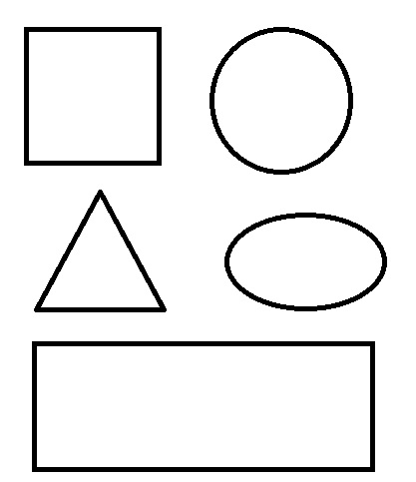
 | 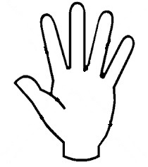
 | 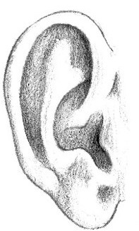
 | 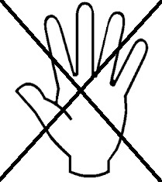

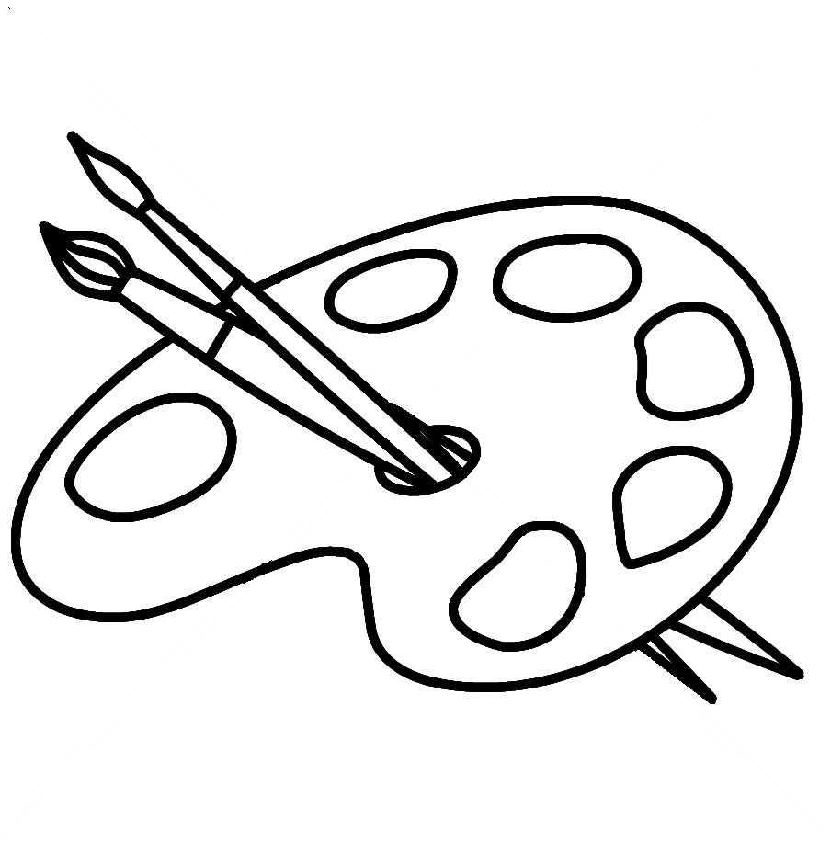

 | 